湖南省消防救援总队消防行业职业技能鉴定站
考生报名条件及资料

一、职业能力特征
具有较好的观察、分析、判断、表达和计算能力，空间 感、形体知觉、色觉、嗅觉、听觉正常，四肢健全，手指、 手臂灵活，动作协调。
二、身份及学历材料
（1）身份证清晰彩照/扫描件（正、反面）。
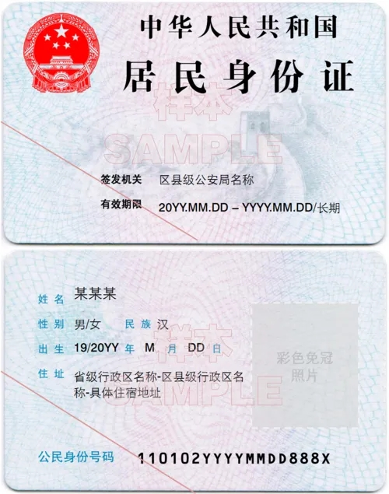
（2）高中及同等学力以上的学历证书清晰彩照。
大学专科及同等以上学历请同时提供学信网认证结果截图，大专以下学历若存在学历遗失的，请提供所在学校开具的学历证明或户口簿相应页面（学历证明盖有公章有效，复印件无效）。

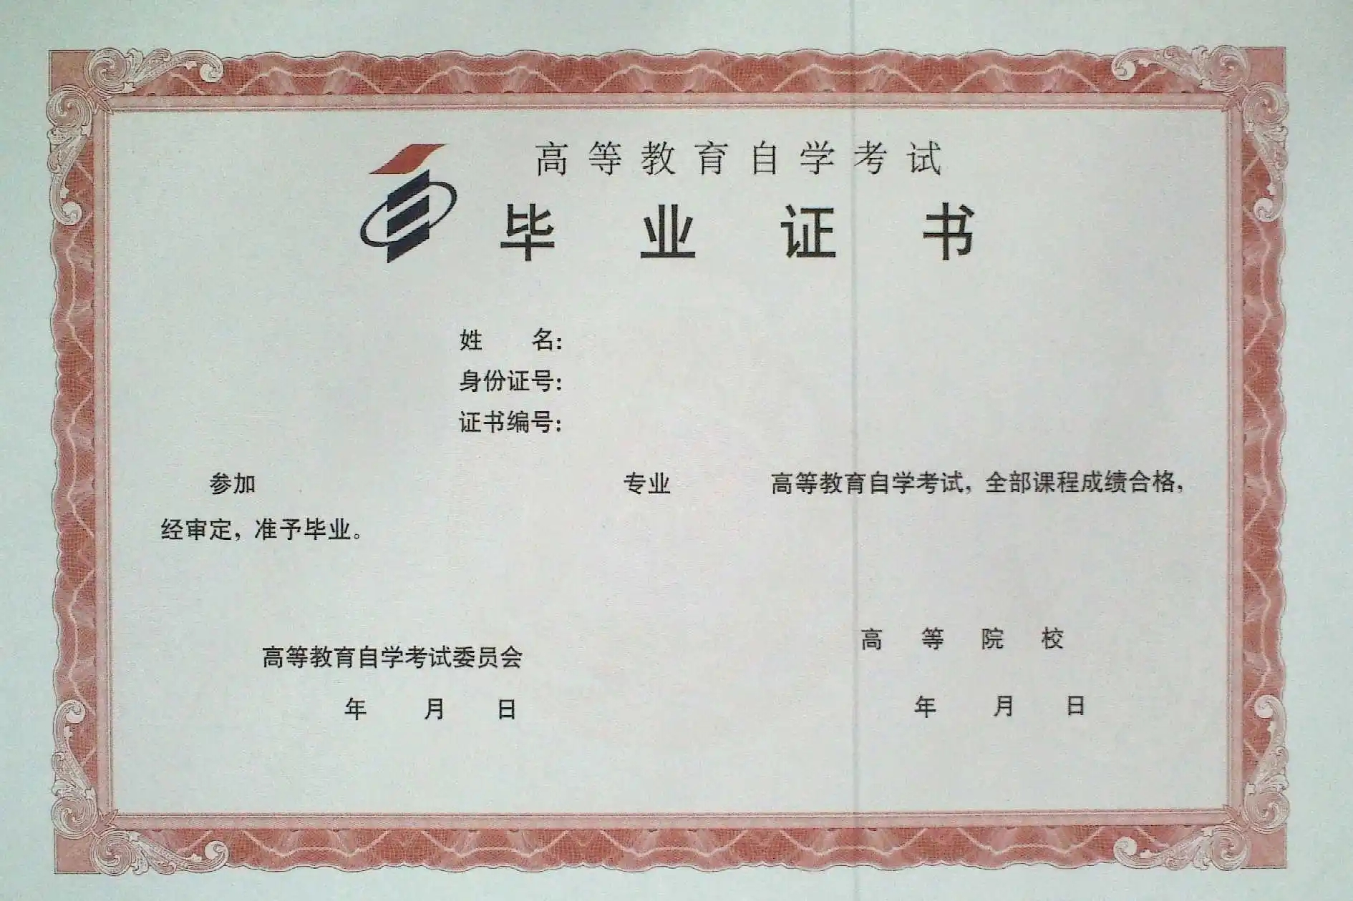
证书清晰彩照

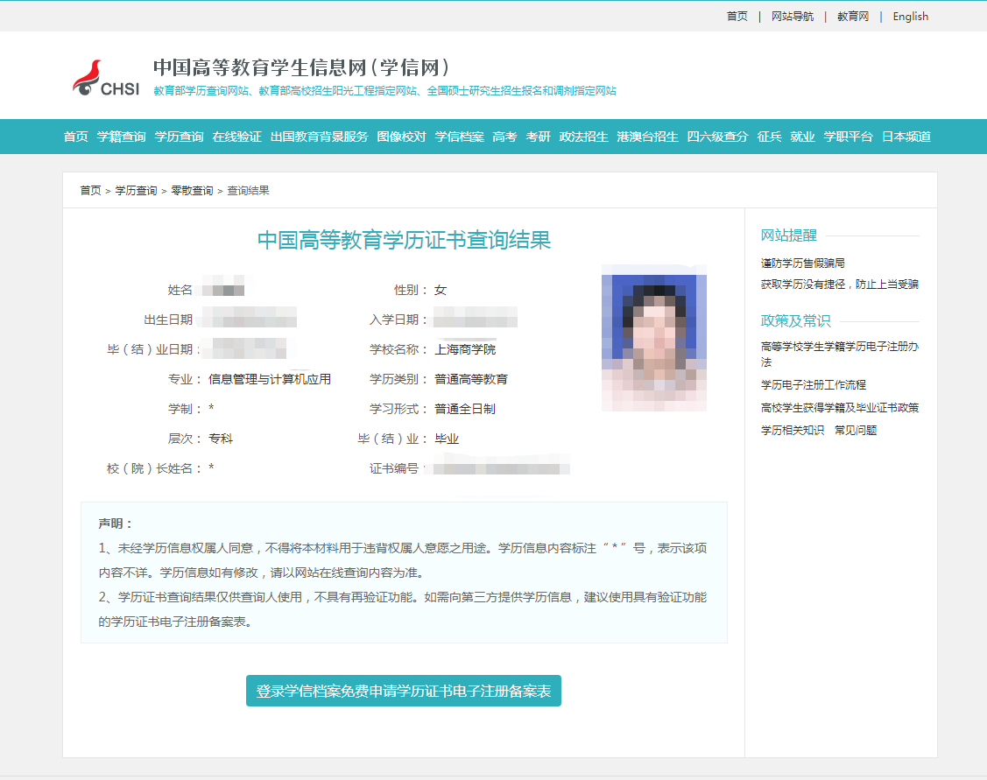
学信网认证

三、报考等级相关材料
（1）申报五级/初级工所需材料（符合其一即可）
1.年满16周岁，拟从事本职业或相关职业工作。
2.年满16周岁，从事本职业或相关职业工作。
（2）申报四级/中级工所需材料（符合其一即可）
1.符合“取得本职业或相关职业五级/初级工职业资格证书（技能等级证书）后，累计从事本职业或相关职业工作3年（含）以上”的考生。提供本职业或相关职业五级/初级职业资格证书（技能等级证书），同时提供累计从事本职业或相关职业工作3年（含）以上证明。由所在单位（应为在XX市/省企、事业单位、社会团体组织）人力部门开具证明或提供劳动合同，驻本市/省部队人员应提供本人证件复印件及团（含）以上单位政治部门在职证明（盖章有效，复印件无效）。
2.符合“累计从事本职业或相关职业工作5年（含）以上”的考生。提供累计从事本职业或相关职业工作5年（含）以上证明。由所在单位（应为在XX市/省企、事业单位、社会团体组织）人力部门开具证明或提供劳动合同，驻本市/省部队人员应提供本人证件复印件及团（含）以上单位政治部门在职证明（盖章有效，复印件无效）。
3.取得本专业或相关专业的技工院校或中等及以上职业院校、专科及以上普通高等学校毕业证书 (含在读应届毕业生)。提供毕业证书清晰彩照；若为尚未取得毕业证书的在校应届毕业生，应由所在学校教务部门提供在校应届毕业生相关证明（盖章有效，复印件无效）。

工作证明样例

工作经历证明

湖南省消防救援总队消防行业职业技能鉴定站：
兹有我单位员工****，身份证号码：***********，自*****年***月入职从事消防安全（相关专业也可）已有**年。
特此证明。

本单位承诺，以上信息真实有效，仅作为该员工报考消防行业职业技能鉴定时使用。

单位落款（盖章）：
报考人员（承诺人）签字：
年 月 日

注：单位公章须为有效章，且可在网上查询到该单位信息；相关专业应届毕业生，无需提交此页证明。

